**Сюжет:** Юная Джиа живет в огромном мегаполисе, где помогает своим бабушке с дедушкой с крохотным круглосуточным магазинчиком. Днем она ходит на учёбу, а по вечерам проводит время в магазине. Однажды, по дороге домой после учёбы, она случайно заходит в антикварный магазинчик и видит потрясающей красоты коробку с маджонгом. Джиа решает купить его, чтобы скрасить свои вечера в магазине. Она ещё не подозревает, какое волшебство ждёт её дальше…

**Суть игры:** Игра представляет собой микс настольной игры в кости маджонг и визуальной новеллы в несколько глав. Каждая из глав отвечает за одну ночь игры в маджонг. После каждой ночи меняется жизнь Джиа. В процессе игрок может выбрать ход событий, посредством создания желания, которое предшествует ночи.

* **Core: собрать все пары костей на игровом поле**
* **Meta: повлиять на судьбу персонажа**

**Концепт персонажа:**

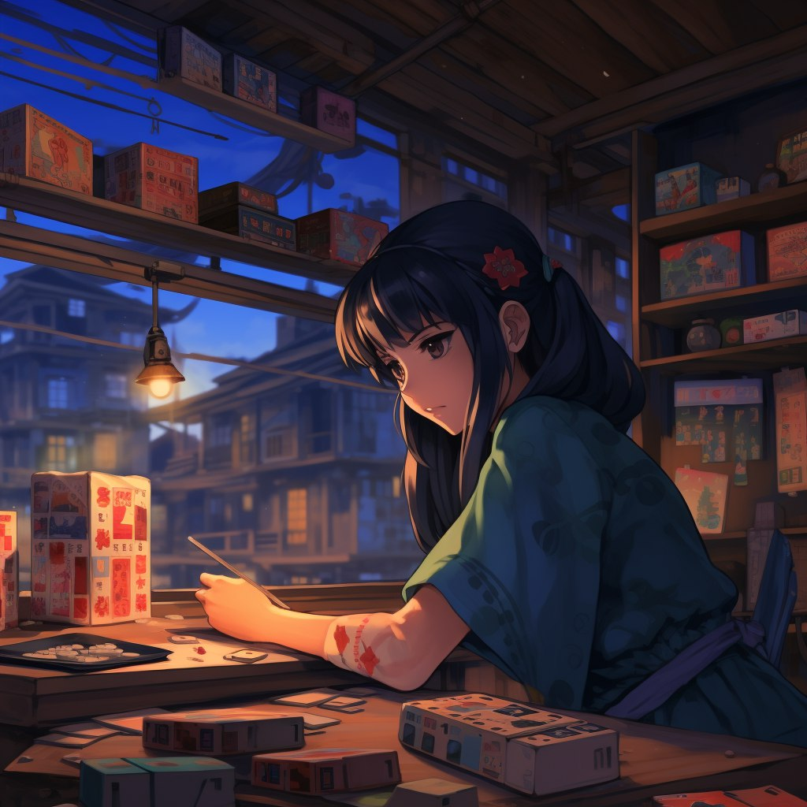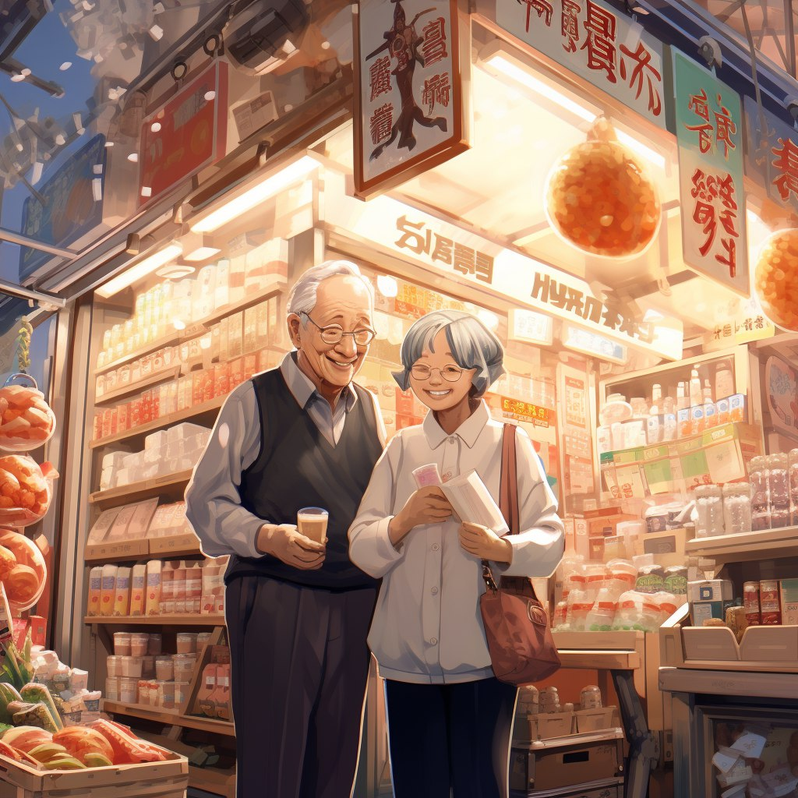

### **Стиль:**

Аниме стиль, 2D персонажи, небольшие фэнтези элементы. Dark эстетика, комплементарная цветовая гамма.

**Музыка и звуки:**

Референсы

[**https://www.youtube.com/watch?v=ThihmD2S-k0**](https://www.youtube.com/watch?v=ThihmD2S-k0)

[**https://www.youtube.com/watch?v=HGl75kurxok**](https://www.youtube.com/watch?v=HGl75kurxok)

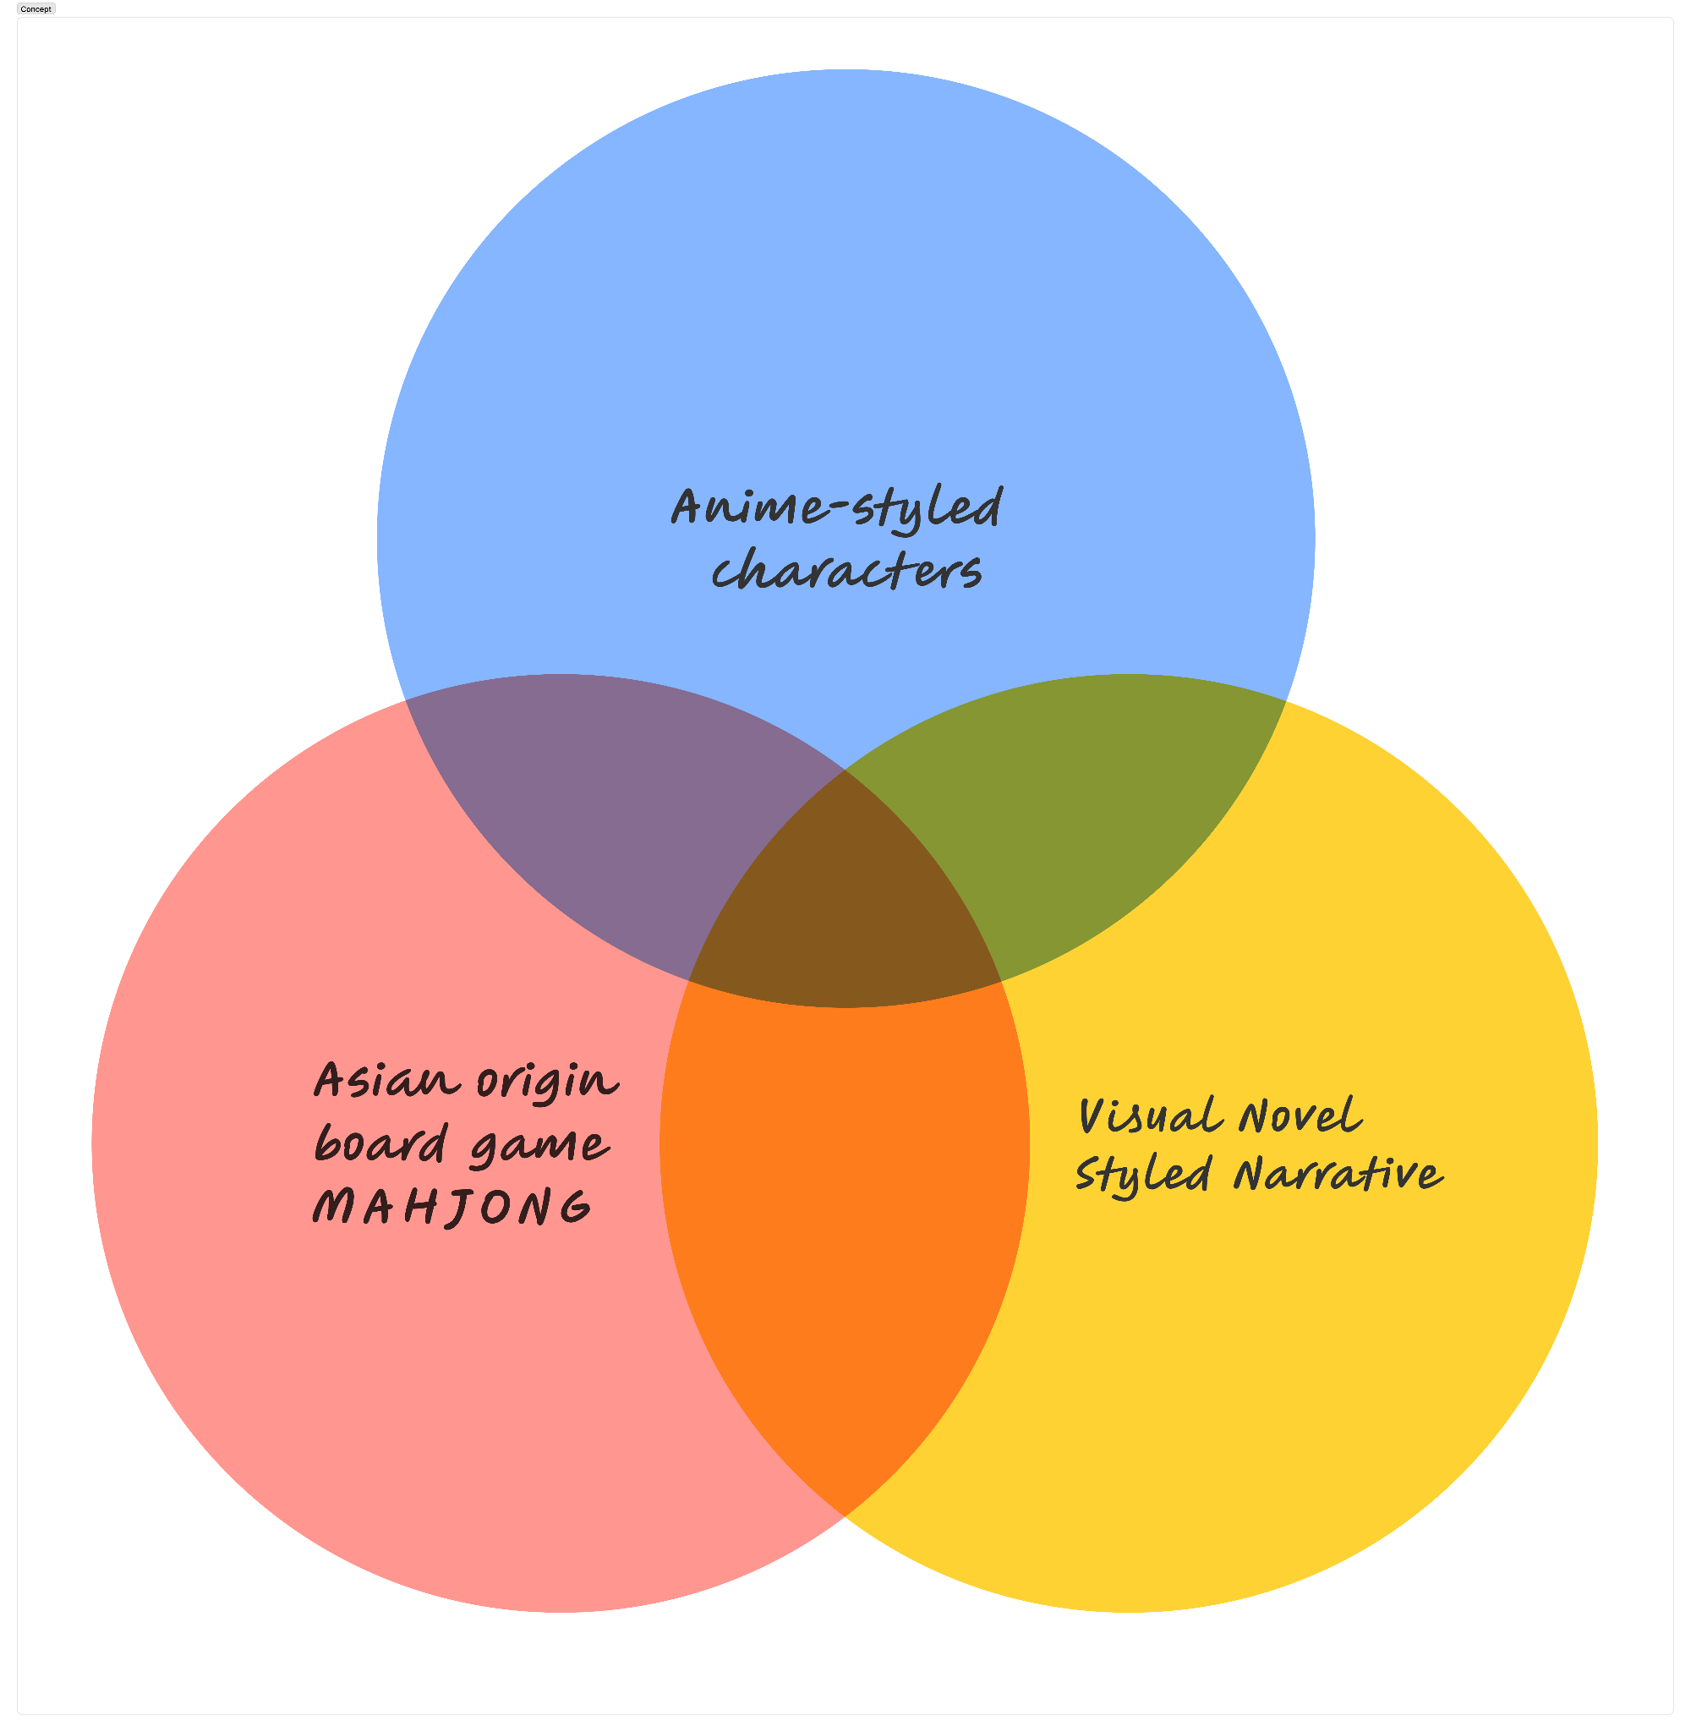

**Динамика по тематическим запросам игр в Steam через поисковую систему Google:** 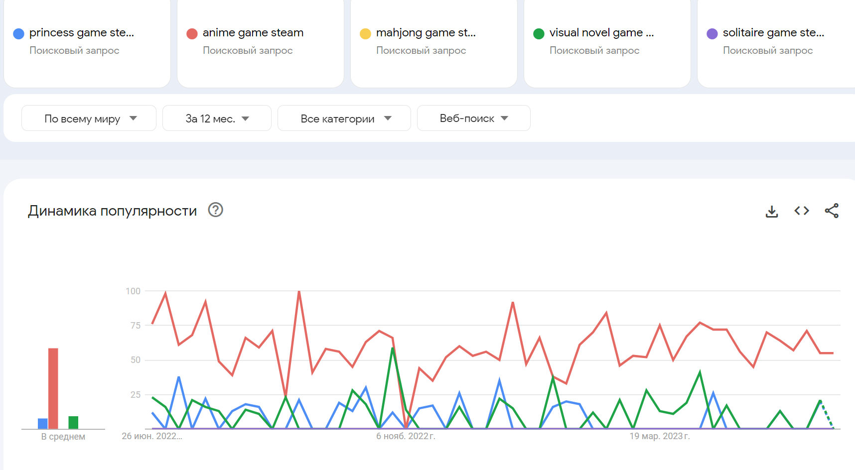

**Поиск по самым популярным играм на Steam по ключевому слову Mahjong:**